**JAVASCRIPT – LENGUAJE DE ETIQUETAS**

**Taller – Estructuras de control**

**Objetivo**

* Aplicar las estructuras de control de flujo a nuestros scripts en aquellas situaciones en que

sean necesarias.

**Condicionales – Bifurcaciones**

**Estructura**

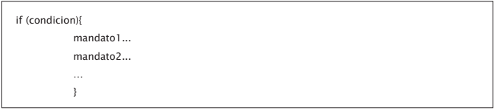

**Ejemplo1:** Escribir un programa que lea las ventas hechas por un vendedor. Si la cantidad es mayor de $1’000.000 le dará un mensaje de felicitación y le asigna un bono de 5% sobre lo vendido.

**Var ventas=900000;**

**Var bono;**

**If(ventas>1000000){**

**Document.write(“Has alcanzado la meta, felicitaciones!!!”);**

**Bono=ventas*5%;**

**Document.write(“El valor del bono obtenido es de : ” +bono);**

**}**

**Ejercicios Propuestos**

1. Haciendo uso de los input de html y las sentencias de Javascript, Leer tres calificaciones de un alumno y promediarlas. Si el promedio es mayor o igual que 3.0, escribir un mensaje de **aprobación,** de lo contrario, escribir el mensaje de desaprobación de la materia. Además, se debe identificar qué nota fue la menor y que nota fue la mayor. Hacer uso de una función llamada **Calcular Promedio().**
2. Realice un programa que pida el sueldo y el número de años trabajados en la empresa y realice una condición para que a los empleados que llevan trabajando en la empresa 5 años o más, se les dé una bonificación del 20% del sueldo y a los demás el 10% del sueldo.
3. Un alumno desea saber cuál será su calificación final en la materia de física. Dicha calificación se compone de los siguientes porcentajes:

55% del promedio de sus tres calificaciones parciales

30% de la calificación final

15% de la calificación de un trabajo final

1. Una agencia de modelaje realizo una convocatoria para contratar modelos para un comercial. Para ser contratado, debe cumplir las siguientes condiciones, de lo contrario será descartado. Debe ser hombre y con una edad inferior o igual a 20 y con una estatura superior o igual a 1.75 y con un peso inferior o igual 70 y los ojos deben ser color azul.

**BUCLES(CICLOS)**

Es un conjunto de sentencias que se repite un número determinado de veces.

**Estructura for**

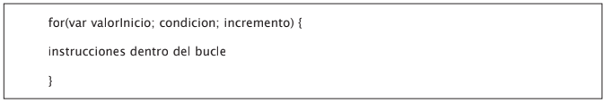

**Tres partes:**

1. Damos el valor inicial a las variables que controlarán que el bucle se ejecute.

2. Se establece la condición que se debe cumplir para continuar la ejecución del bucle.

3. Incremento de valores a las variables de control del bucle.

**Ejercicios propuestos**

1. Un programa que imprima un listado con los números del 1 al 10, cada uno con su respectivo cuadrado y raíz cuadrada. Cada pareja de valores debe ir en una misma línea.
2. Investigue el uso de arreglos en Javascript e implemente esta estructura de control en el cargue de los elementos del arreglo. use propiedades push, pop, unshift, shift, indexof

**Estructura While**

**while (cond) { /* Instrucciones */ }**

**Ejercicio propuesto**

1. Escribir un programa que imprima los números del 1 al 10.
2. Elabore una pantalla para realizar las siguientes transacciones financieras – use estructura switch y las diferencias validaciones requeridas para realizar la transacción

**TITULO: PORTAL TRANSACCIONAL**

* 1. Consignar a la cuenta

2.2. Retirar de la cuenta

2.3. Consultar saldo

2.4. Cambiar clave

2.5 Salir